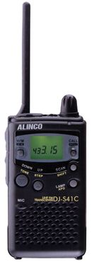


- Couverture en fréquence : 433.050 à 434.790 MHz
- Fonction verrouillage du clavier
- Prise alimentation extérieure 5.5 V DC
- Antenne repliable
- 20 mémoires
- Pas d'incrémentation (5, 10, 12.5, 15, 20, 25 KHz)
- Tons CTCSS émission et réception
- Extinction automatique
- Eclairage de l'afficheur
- Bip de fin d'émission
- Recherche automatique
- Prise pour microphone et haut-parleur extérieurs
- Alimentation: 3 piles LR6 (type AA)
- Dimensions: 100 x 55 x 28 mm
- Poids: 185g

DJ-S41-CQ - LDP

Utilisation
sans Taxe,
sans Licence

